      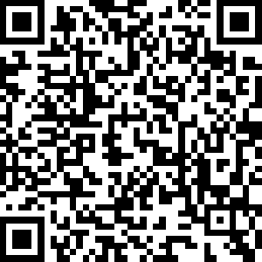      札幌市  雄武町  雄武町公式  X(旧Twitter)  雄武町公式  ＬＩＮＥ  雄武町公式  ホームページ  雄武町公認キャラクター | 札幌市  雄武町  雄武町公式  X(旧Twitter)  雄武町公式  ＬＩＮＥ  雄武町公式  ホームページ  雄武町公認キャラクター
札幌市  雄武町  雄武町公式  X(旧Twitter)  雄武町公式  ＬＩＮＥ  雄武町公式  ホームページ  雄武町公認キャラクター | 札幌市  雄武町  雄武町公式  X(旧Twitter)  雄武町公式  ＬＩＮＥ  雄武町公式  ホームページ  雄武町公認キャラクター
札幌市  雄武町  雄武町公式  X(旧Twitter)  雄武町公式  ＬＩＮＥ  雄武町公式  ホームページ  雄武町公認キャラクター | 札幌市  雄武町  雄武町公式  X(旧Twitter)  雄武町公式  ＬＩＮＥ  雄武町公式  ホームページ  雄武町公認キャラクター
札幌市  雄武町  雄武町公式  X(旧Twitter)  雄武町公式  ＬＩＮＥ  雄武町公式  ホームページ  雄武町公認キャラクター | 札幌市  雄武町  雄武町公式  X(旧Twitter)  雄武町公式  ＬＩＮＥ  雄武町公式  ホームページ  雄武町公認キャラクター
札幌市  雄武町  雄武町公式  X(旧Twitter)  雄武町公式  ＬＩＮＥ  雄武町公式  ホームページ  雄武町公認キャラクター | 札幌市  雄武町  雄武町公式  X(旧Twitter)  雄武町公式  ＬＩＮＥ  雄武町公式  ホームページ  雄武町公認キャラクター

